KULINARNE MAŁE CO NIECO DLA DZIECI I RODZICÓW 09.04.2020

Słodkie pisanki
Pisanki na słodko! Z masą truflową, polane czekoladą i ozdobione kolorową posypką

Składniki na masę trufelkową:
- 200 g biszkoptów
- 100 g czekolady mlecznej
- 200 g serka homogenizowanego
- 1 łyżeczka cukru waniliowego
Na polewę:

- 100 g gorzkiej czekolady
- Kolorowe posypki lub dekorki cukrowe do ozdoby lub mielonymi orzechami, słonecznikiem, białą czekoladą itp.

Przygotowanie:
Przygotowanie:

- Ciastka rozdrabniam do okruszków, można ręcznie lub w blenderze. Przesypuję do miski.
- Czekoladę rozpuszczam w kąpieli wodnej, wlewam do okruszków. Wsypuję cukier waniliowy i dodaję serek.
- Mieszam wszystkie składniki ręką aż do uzyskania gładkiej masy.
- Z powstałej masy trufelkowej formuję jajka i układam na dużej desce.
- Wstawiam do lodówki i przygotowuję polewę.
- Czekoladę łamię na małe kawałki, wrzucam do garnka i rozpuszczam w kąpieli wodnej.
- Zimne trufelki obtaczam w czekoladzie i dekoruję kolorową posypką. Wstawiam do lodówki przynajmniej na pół godziny, żeby czekolada stężała.
Smacznego!

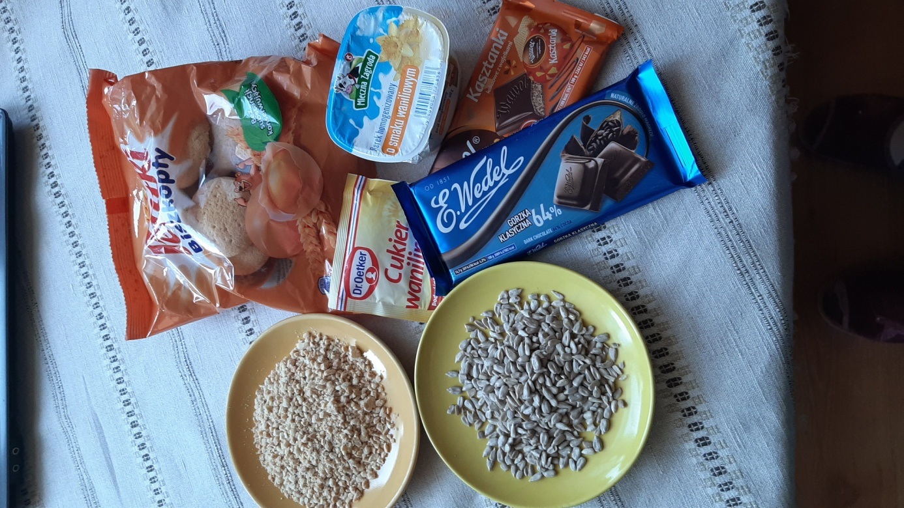

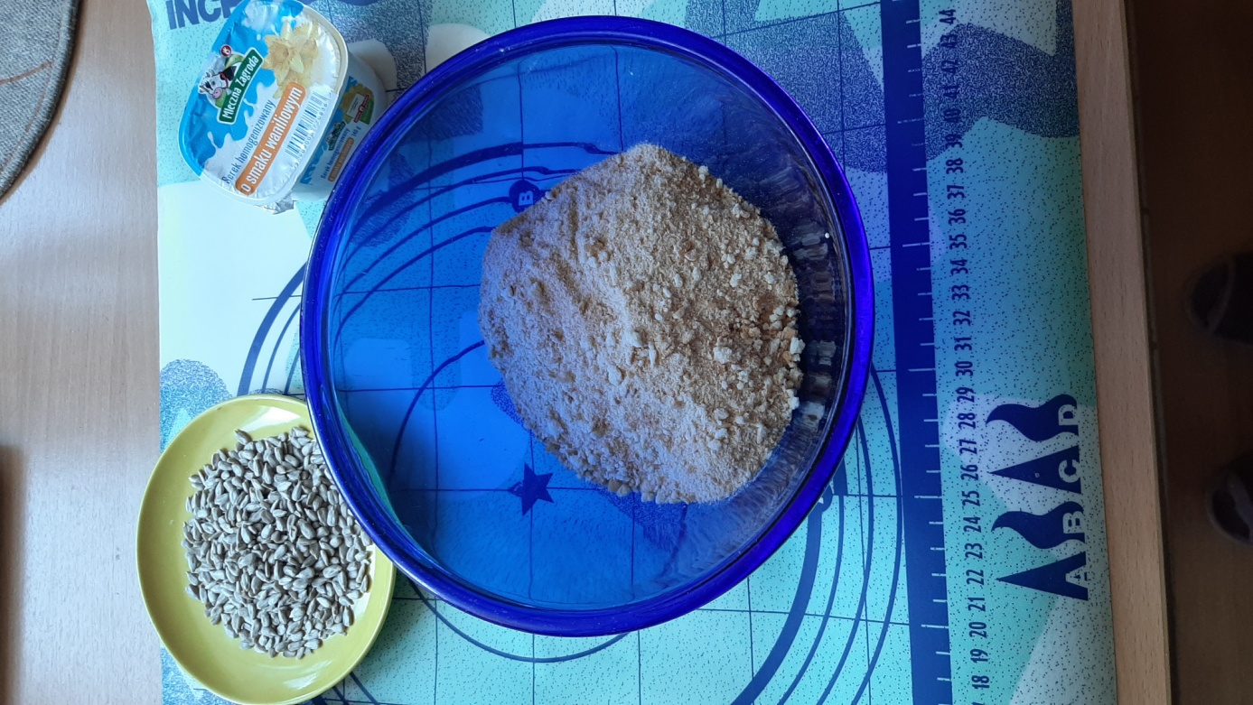

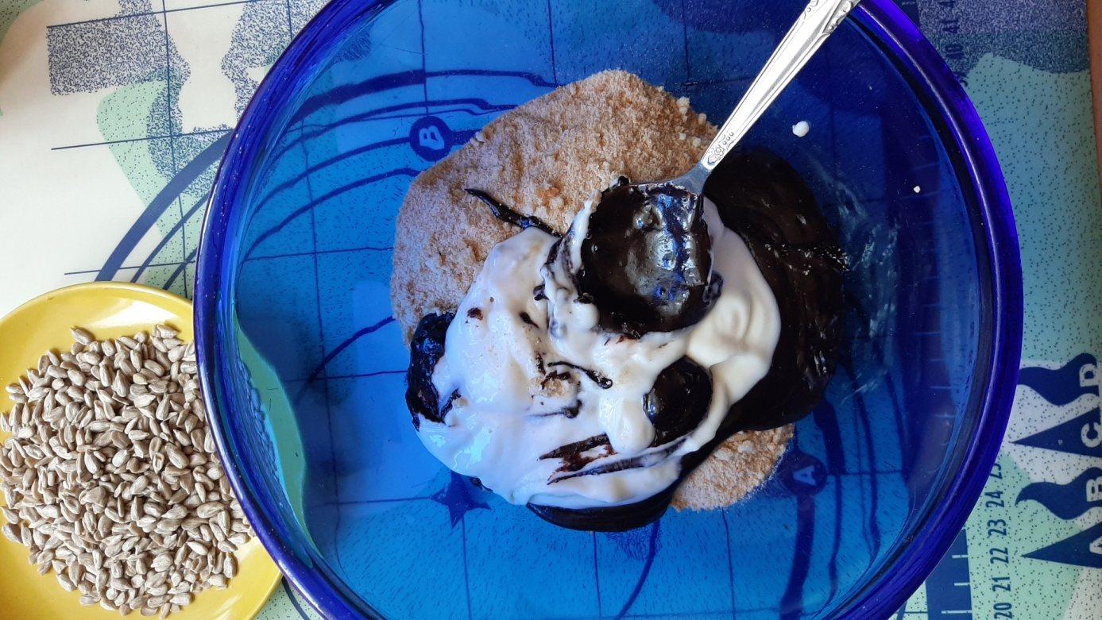

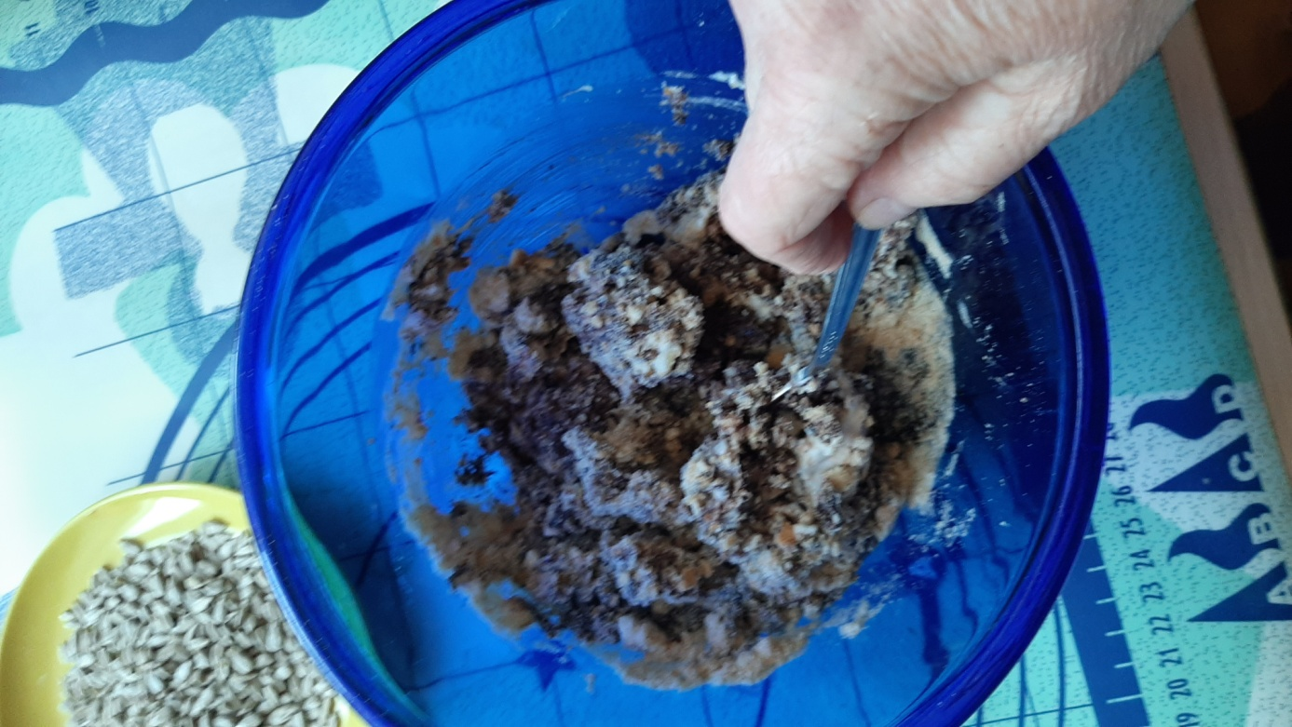

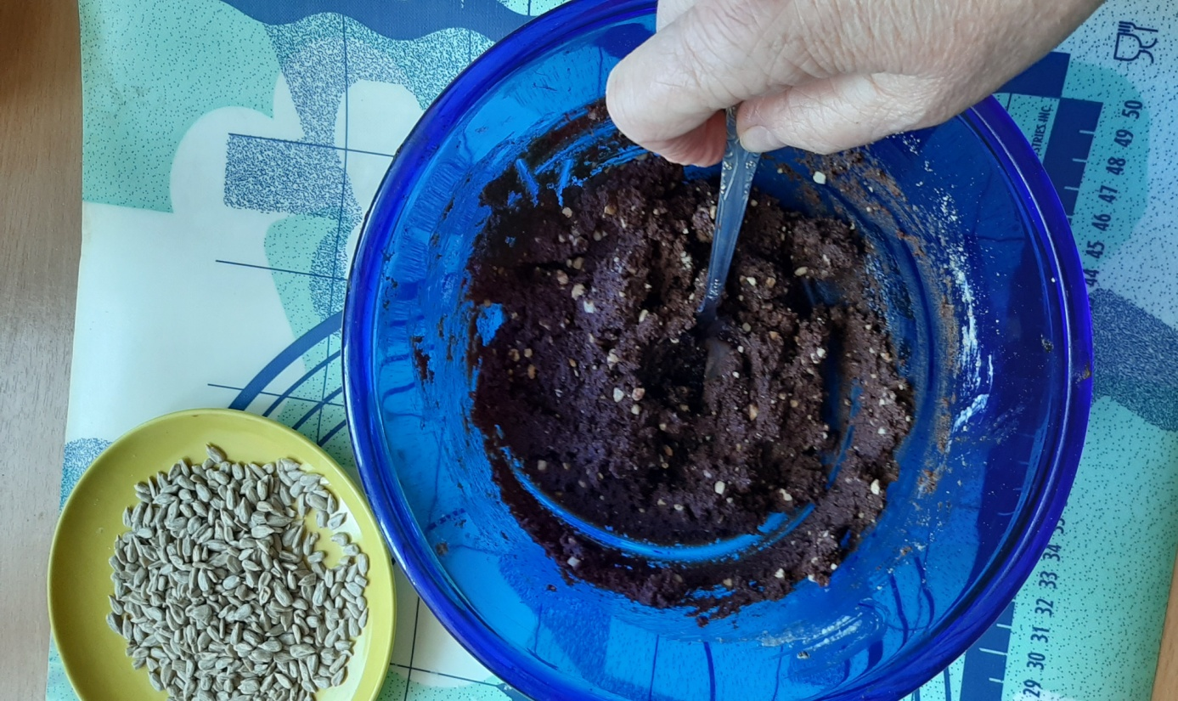

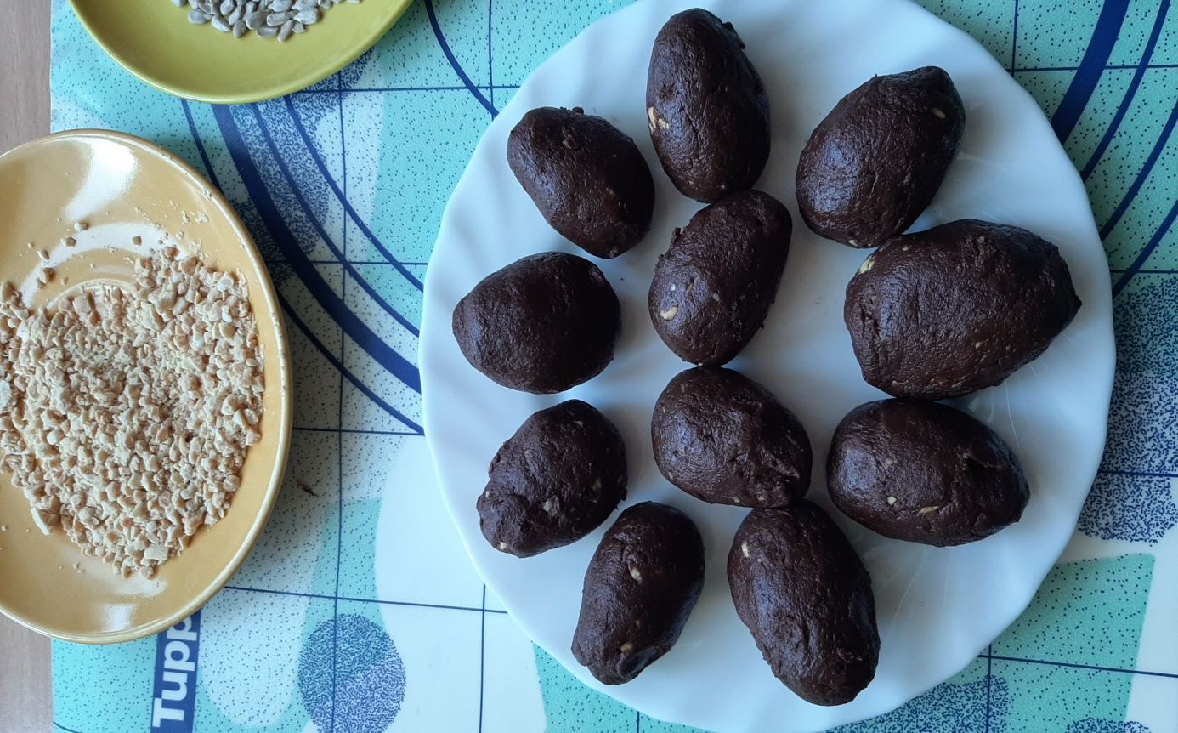

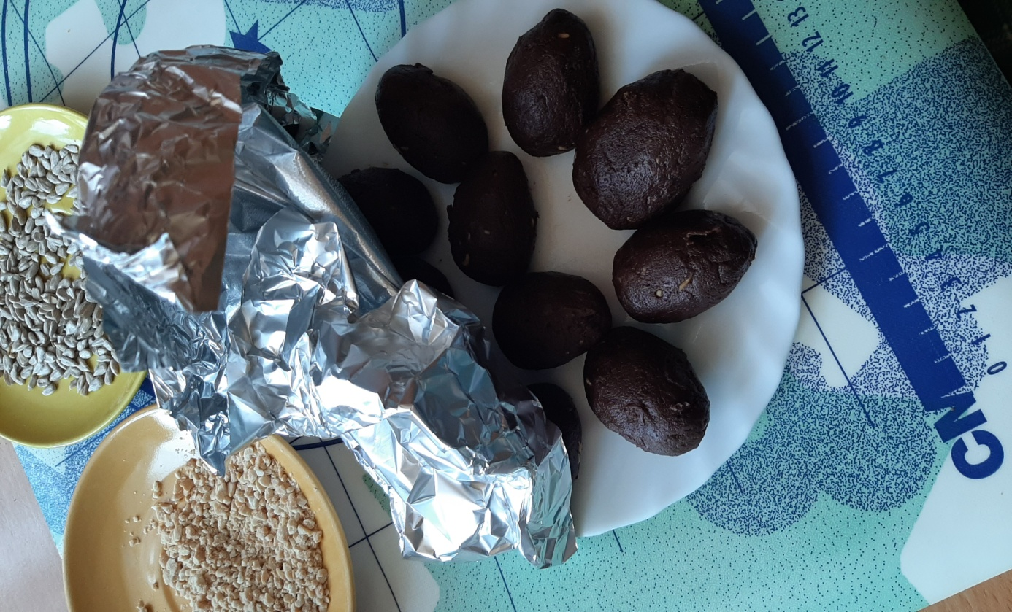

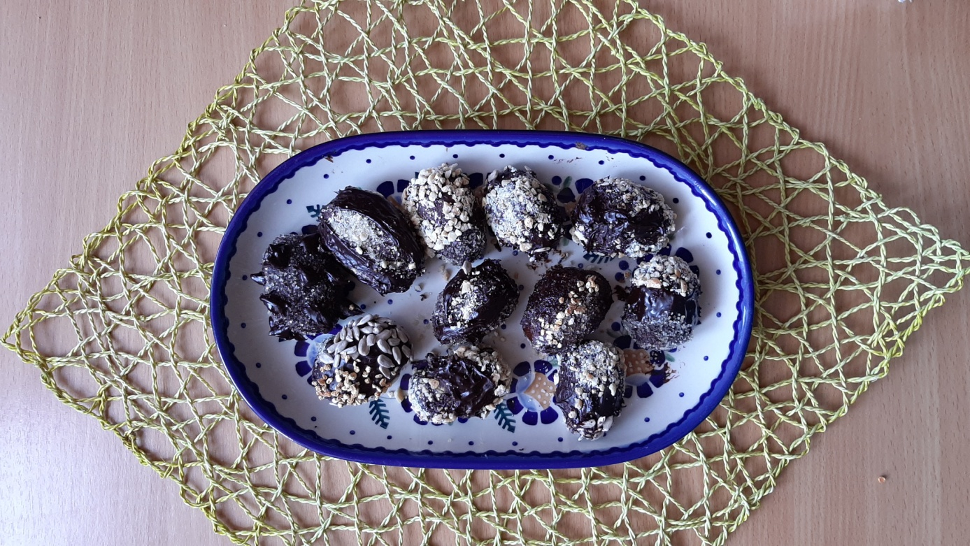

SMACZNEGO!!!!

Smoothie z malinami, borówkami i otrębami
Smoothie to idealny sposób na orzeźwienie w gorące, letnie dni. Jest nie tylko smaczne, ale też szybkie i proste w wykonaniu. W wersji z malinami i borówkami dostarczy nam także sporej dawki witamin i minerałów.

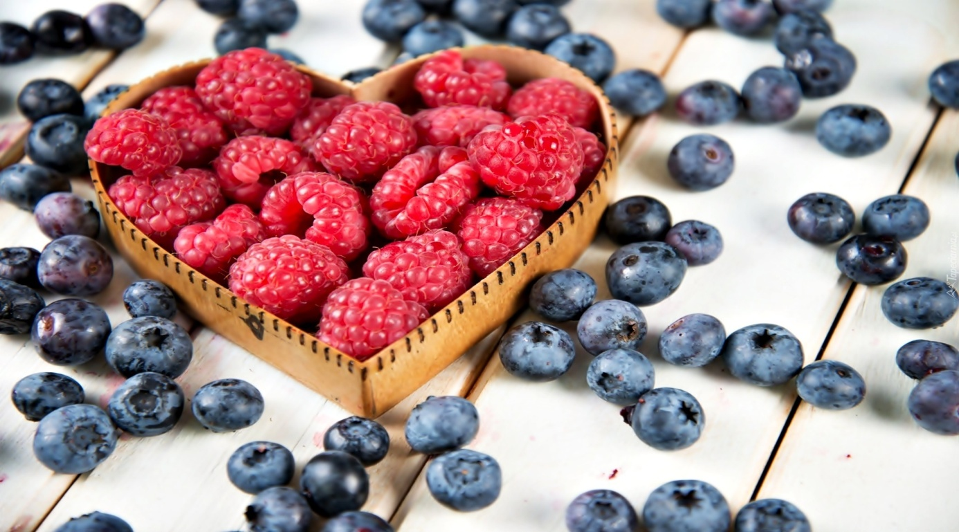

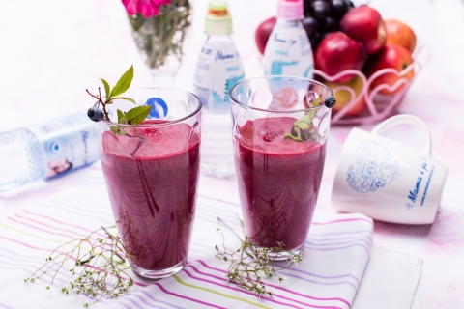
Składniki (2 porcje):
- 250 g malin świeżych lub mrożonych
- 250 g borówek świeżych lub mrożonych
- 2 łyżki otrębów owsianych
- woda Mama i ja (ilość według uznania)
- szczypta cynamonu i kardamonu
- miód (opcjonalnie)
Wykonanie:
- Owoce przekładamy do misy miksera, dodajemy otręby, cynamon oraz kardamon. Wlewamy 1/2 litra wody Mama i ja i całość blendujemy.
- Jeżeli jest to konieczne, dosładzamy miodem, ale owoce w tym roku są tak słodkie, że w zasadzie nie jest to konieczne.
- Uzupełniamy smoothie wodą według uznania. W wersji dla dorosłych można dodać kilka kostek lodu i całość ponownie zmiksować.
- Podajemy od razu lub przelewamy do kubka termicznego i zabieramy do szkoły lub pracy.

